Los dientes
Google Classroom
Cuento popular de Surinam
© Versión de Paola Artmann
Audio de texto a voz para una lectura asistida
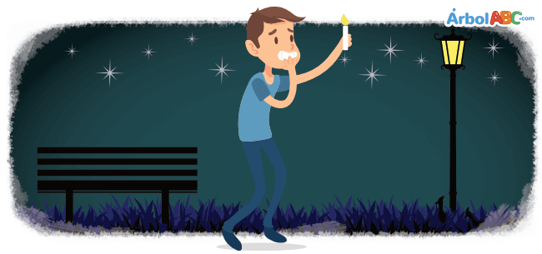
Desde muy pequeño, Juan tenía la mala fortuna de ser sonámbulo. A menudo, su madre lo encontraba merodeando a altas horas de la noche en frente de la casa, su mirada perdida en la oscuridad. Sin embargo, esta noche era diferente: su madre dormía profundamente y no lo escuchó salir de casa.
Juan caminó sin prisa, pero sin pausa, con cada paso se alejaba más de la seguridad de su hogar.
Las calles se hacían cada vez más extrañas y el barrio en el que se encontraba no le era familiar.
Juan estaba perdido.
Al doblar la esquina, Juan encontró a un hombre. Un enorme sombrero de copa cubría su cabello gris y espeso. Su cara, blanca como la nieve contrastaba con la vacía negrura de sus ojos.
—Señor, ¿sabe usted cómo se llama este lugar? —preguntó Juan.
—Yo qué sé —respondió el hombre con voz áspera y agrietada por falta de uso.
Entonces, el hombre encendió un cigarrillo y al acercarlo a su rostro, la tenue luz dejó al descubierto la más horripilante visión: ¡los dientes del hombre eran tan largos y afilados como los de una fiera!
Preso del pánico, Juan se echó a correr.
Mientras corría, se encontró con otro hombre. El hombre preguntó:
—¿Por qué vas tan deprisa?
—Vi a un hombre cuyos dientes eran tan largos como los de una fiera —respondió Juan.
Inmediatamente, el hombre develó sus monstruosos dientes largos y afilados entre una sonrisa escueta y preguntó:
— ¿Cuáles son más largos, esos o los míos?
Juan siguió corriendo.
De repente, llegó a una calle que le resultaba conocida. Dobló la esquina y encontró su casa.
Juan se despertó gritando, empapado de un sudor frío. Entonces comprendió que estaba en su propia cama y que todo había sido una pesadilla.
Su madre abrió la puerta y se acercó a él:
—¿Qué sucede? —preguntó.
—Soñé con hombres muy extraños, con dientes largos y afilados y yo no hacía más que correr.
Su madre esbozó una sonrisa que se hacía más y más ancha, dejando entrever unos dientes espantosos, largos y afilados como los de una fiera.
Pobre Juan, si estaba soñando, no podía despertar… y si era realidad, ya no tenía cómo escapar.

